
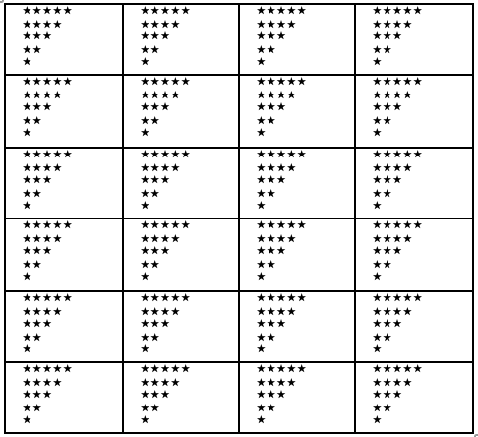

- Ich habe mich bei der Bearbeitung an die Schritte der vollständigen Handlung gehalten.

- Ich habe meine Stärken bei der Lernsituation eingesetzt.

- Ich habe meine Schwächen bei der Lernsituation erkannt.

- Ich war bei der Lernsituation
motiviert.

- Ich war bei der Lernsituation konzentriert.

- Ich habe an bereits Bekanntes oder Gelerntes anknüpfen können.

Auf den folgenden zwei Seiten finden Sie 6 Aussagen zu Ihrem Arbeitsverhalten. Bitte geben Sie zu jeder Aussage an, in welchem Ausmaß Sie dieser Aussage zustimmen. Nutzen Sie die Sternevorgaben hierfür.
Jeder Block soll 4x benutzt werden, reflektieren Sie in unterschiedlichen Farben.

- Ich habe mich bei der Bearbeitung an die Schritte der vollständigen Handlung gehalten.

- Ich habe meine Stärken bei der Lernsituation eingesetzt.

- Ich habe meine Schwächen bei der Lernsituation erkannt.

- Ich war bei der Lernsituation
motiviert.

- Ich war bei der Lernsituation konzentriert.

- Ich habe an bereits Bekanntes oder Gelerntes anknüpfen können.

- Ich habe mich bei der Bearbeitung an die Schritte der vollständigen Handlung gehalten.

- Ich habe meine Stärken bei der Lernsituation eingesetzt.

- Ich habe meine Schwächen bei der Lernsituation erkannt.

- Ich war bei der Lernsituation
motiviert.

- Ich war bei der Lernsituation konzentriert.

- Ich habe an bereits Bekanntes oder Gelerntes anknüpfen können.

- Ich habe mich bei der Bearbeitung an die Schritte der vollständigen Handlung gehalten.

- Ich habe meine Stärken bei der Lernsituation eingesetzt.

- Ich habe meine Schwächen bei der Lernsituation erkannt.

- Ich war bei der Lernsituation
motiviert.

- Ich war bei der Lernsituation konzentriert.

- Ich habe an bereits Bekanntes oder Gelerntes anknüpfen können.

- Ich habe mich bei der Bearbeitung an die Schritte der vollständigen Handlung gehalten.

- Ich habe meine Stärken bei der Lernsituation eingesetzt.

- Ich habe meine Schwächen bei der Lernsituation erkannt.

- Ich war bei der Lernsituation
motiviert.

- Ich war bei der Lernsituation konzentriert.

- Ich habe an bereits Bekanntes oder Gelerntes anknüpfen können.

